**TRƯỜNG ĐẠI HỌC THỦY**

**LỢI**

**KHOA CÔNG NGHỆ THÔNG TIN**



**Phần mềm quản lí đặt lịch khám bệnh viện**

Nhóm thực hiện: Nhóm 7

Thành viên nhóm:

|  |  |  |  |  |
| --- | --- | --- | --- | --- |
| **STT** | **Họ và tên** | **MSV** | **Gmail** | **Ghi chú** |
| 1 | Nguyễn Tiến Mạnh | 2351260668 | [manh18082005@gmail.com](mailto:manh18082005@gmail.com) | Trưởng nhóm |
| 2 | Mai Thị Thu Hương | 2351260657 | [maithithuhuongxv@gmail.com](mailto:maithithuhuongxv@gmail.com) |  |
| 3 | Lê Thi Thùy Linh | 2351260662 | [lle26307@gmail.com](mailto:lle26307@gmail.com) |  |
| 4 | Nguyễn Ngọc Tiến | 2351260688 | [nguyenngoctien180205@gmail.com](mailto:nguyenngoctien180205@gmail.com) |  |
| 5 | Nguyễn Ngọc Anh | 2351260638 | [anhxd14122005@gmail.com](mailto:anhxd14122005@gmail.com) |  |
| 6 | Nguyễn Minh Phúc | 2351260681 | [minhphucnguyen030@gmail.com](mailto:minhphucnguyen030@gmail.com) |  |
| 7 | Nguyễn Thanh Hai | 2351260650 | [nguyenhai1906205@gmail.com](mailto:nguyenhai1906205@gmail.com) |  |
| 8 | Nguyễn Quang Minh | 2351260672 | [nqminggg@gmail.com](mailto:nqminggg@gmail.com) |  |
| 9 | Nguyễn Thị Linh | 2351260663 | [nguyenthilinh8025@gmail.com](mailto:nguyenthilinh8025@gmail.com) |  |

**1,Các vấn đề cần giải quyết:**

* **Xác định thực trạng**
* Hiện tại, các bệnh viện đang sử dụng các phương pháp đặt lịch truyền thống, bao gồm việc sử dụng bảng tính hoặc hệ thống ghi chú để ghi lại thông tin đặt lịch của khách hàng. Tuy nhiên, với quy mô lớn và sự phát triển không ngừng, việc quản lý và theo dõi thông tin này trở nên khó khăn và dễ xảy ra sai sót.
* Hệ thống đặt lịch có thể cồng kềnh, quy trình đặt lịch tốn thời gian cho cả bệnh nhân và nhân viên, dẫn đến việc trễ hẹn hoặc trùng lặp lịch khám.
* **Xác định mục tiêu chính của phần mềm**
  + Phần mêm cần hỗ trợ quản lý đặt lịch như thế nào?
  + Mục tiêu của phần mềm này là cải thiện quy trình quản lý đặt lịch hay nâng cao trải nghiệm cho khách hàng?
* **Xác định đối tượng sử dụng**
  + Ai là người sẽ sử dụng phần mềm này (quản lý, nhân viên, khách hàng?)
  + Các yêu cầu đặc tả của từng nhóm người sử dụng này như thế nào?
* **Xác định các tính năng chính**
  + Phân mềm có những tính năng gì để hỗ trợ quy trình đặt lịch
* **Xác định phạm vi dự án**
  + Dự án này sẽ tập trung phát triển phần mềm trên app, web hay ứng dụng khác?
* **Xác định tài nguyên và nhân lực**
  + Dự án cần bao nhiêu nguồn nhân lực
  + Cần những kĩ năng gì để hoàn thành dự án
* **Thiết lập lịch trình và thời gian cụ thể**
  + Xác định các việc quan trọng và thời gian cụ thể cho từng giai đoạn
  + Cần lập kế hoạch chi tiết cho từng giai đoạn

Tổng chi phí cho dự án:15 000 000 - 25 000 000 VND

**2, Phương pháp giải quyết và các mục tiêu:**

* **Phương pháp giải quyết các vấn đề đặt ra:**

-Tạo ra 1 ứng dụng giúp các bệnh viện quản lý các lịch trình khám bệnh của người dùng được cập nhật tự động theo thời gian thực với độ chính xác gần như tuyệt đối, đồng thời giúp người dùng có thể dễ dàng xem các lịch trình hiện tại của bệnh viện,vừa đặt lịch một cách dễ dàng mà không phải thông qua các thủ tục trực tiếp như trước.

* **Xác định mục tiêu chính của phần mềm:**

-Hỗ trợ quản lý lịch hẹn khám cho bệnh viện: Phần mềm cần được thiết kế để giúp bệnh viện và nhân viên bệnh viện có thể dễ dàng cập nhật và quản lí lịch hẹn khám của các bệnh nhân,người có nhu cầu kiểm tra sức khỏe, đồng thời lưu trữ thông tin một cách tự động.

-Hỗ trợ người dùng xem và đặt lịch khám: Không chỉ giúp các bệnh viện quản lý lịch trình của bệnh nhân, phần mềm còn phải được thiết kế để những người có nhu cầu khám bệnh có thể xem những khoảng thời gian còn có thể đặt lịch và đặt lịch của mình 1 cách dễ dàng mà không cần phải đến tận bệnh viện để đặt lịch.

-Mục tiêu chủ chốt: giúp cho việc đặt lịch và quản lý lịch của cả bệnh viện và bệnh nhân trở nên đơn giản và dễ dàng hơn

* **Xác định đối tượng người dùng:**

**-Quản lý bệnh viện**:

+ Theo dõi, điều chỉnh lịch khám, và quản lý tài nguyên như bệnh viện và nhân viên. Đồng thời, họ có thể xem các báo cáo chi tiết doanh thu về hoạt động của bệnh viện.

+ Cần giao diện trực quan, dễ theo dõi với các báo cáo chi tiết về lịch hẹn và tài nguyên bệnh viện, cùng khả năng phân quyền cho nhân viên.

**-Nhân viên bệnh viện**:

+ Xử lý yêu cầu đặt lịch từ bệnh nhân, cập nhật thông tin và điều chỉnh lịch hẹn khi cần thiết

+ Cần hệ thống đơn giản, dễ sử dụng để cập nhật thông tin nhanh chóng và xử lý nhiều yêu cầu cùng lúc.

-Những người có nhu cầu khám bệnh: Cần một ứng dụng có thể vừa xem được những lịch hẹn còn trống của bệnh viện,vừa có thể đặt lịch khám bệnh của bản thân 1 cách đơn giản

* **Xác định các tính năng chính:**

-Hiển thị các lịch trình khám bệnh và thông tin của bệnh viện: Giúp bệnh viện có thể dễ dàng quản lí và các bênh nhân có thể xem xét lịch trình

-Đặt lịch khám bệnh online: Giúp người bệnh có thể dễ dàng đặt lịch khám bệnh và các bệnh viện có thể quản lý 1 cách đơn giản,đồng thời có thông báo nhắc nhở giúp bệnh nhân nhớ lịch trình

-Tự động cập nhật dữ liệu: Giảm tối đa sai sót có thể xảy ra trong quá trình quản lý và đặt lịch hẹn để tránh các hiểu nhầm không đáng có giữa bệnh viện và bệnh nhân

-Tích hợp chức năng thanh toán: Giúp cả 2 phía người dùng và bệnh viện có thể dễ dàng đặt cọc và nhận cọc mà không cần phải tiếp xúc trực tiếp,đồng thời trích xuất các dữ liệu hóa đơn cho cả 2 phía.

* **Xác định phạm vi dự án**

-Ứng dụng trên app

* + **Xác định tài nguyên và nhân lực**

**-Nguồn nhân lực**: Dự án yêu cầu đội ngũ phát triển phần mềm bao gồm lập trình viên, chuyên gia thiết kế giao diện, chuyên gia bảo mật, và chuyên gia quản lý dự án.

**3, Cách tiếp cận kỹ thuật:**

* Các tính năng chính:

- Đăng kí ,đăng nhập tài khoản

+ Nhập thông tin cá nhân (số điện thoại, họ tên , địa chỉ,...)

+ Tạo mật khẩu, cung cấp tùy chọn khôi phục mật khẩu

- Thông tin bệnh viện và bác sĩ

+ Cung cấp tên bệnh viện, địa chỉ, giờ làm việc, dịch vụ

+ Cung cấp thông tin chi tiết về bác sĩ (trình độ chuyên môn, kinh nghiệm, thời gian làm việc,..)

- Đặt lịch khám

+ Chọn bác sĩ hoặc bệnh viện

+ Chọn thời gian hẹn

+ Nhập thông tin bệnh lí

- Quản lí lịch hẹn

+ Theo dõi lịch hẹn, thay đổi lịch hẹn hoặc hủy lịch hẹn

- Thông báo nhắc nhở lịch hẹn

+ Gửi thông báo nhắc nhở qua email hoặc sms trước khi lịch hẹn diễn ra (hoặc khi thay đổi lịch hẹn, hủy lịch hẹn,..)

- Hỗ trợ khách hàng

+ Giải đáp thắc mắc qua trung tâm trợ giúp, số hotline

- Quản lí thông tin bệnh nhân

+ Bệnh nhân có thể cập nhật thông tin liên lạc và hồ sơ sức khỏe

- Kết quả bệnh án

+ Lưu trữ hồ sơ bệnh án, người dùng có thể xem lại hồ sơ bệnh án

- Quản lí thanh toán và hóa đơn

+ Cung cấp tùy chọn thanh toán trực tuyến cho dịch vụ y tế

+ Cho phép bệnh nhân lưu trữ và tải hóa đơn để xem lại cuộc hẹn và dịch vụ đã sử dụng

- Bảo mật và quyền riêng tư

+ Bảo mật thông tin cá nhân và hồ sơ bệnh án

+ Quản lí quyền truy cập

- Đánh giá phản hồi

+ Khách hàng được đánh giá dịch vụ sau khi hoàn thành lịch khám

+ Thu thập phản hồi để cải thiện chất lượng dịch vụ.

* Công nghệ áp dụng:

+ Ngôn ngữ lập trình: Python, Java

+ Cơ sở dữ liệu: MySQL or SQL Server

**II. Lịch trình dự án:**

**1, Bảng danh sách các công việc**

***Lưu ý:***

|  |  |  |  |  |  |  |
| --- | --- | --- | --- | --- | --- | --- |
| **TT** | **Công việc chính** | **Mã hoá CV** | **Công việc chi tiết** | **Thành viên thực hiện** | **Công việc trước** | **Thời gian dự kiến (ngày)** |
| 1 | Lập kế hoạch | A | Lập kế hoạch | Nguyễn Tiến Mạnh |  | 5 |
| 2 | Product Backlog | B | Danh sách yêu cầu phần mềm | Lê Thị Thuỳ Linh,  Nguyễn Thị Linh | A | 7 |
| 3 | Sprint 1 | C | Đặc tả yêu cầu | Mai Thị Thu Hương,  Nguyễn Quang Minh | B | 2 |
| D | Phân tích thiết kế | Nguyễn Ngọc Tiến,  Nguyễn Minh Phúc | C | 2 |
| E | Lập trình | Nguyễn Thanh Hai,  Nguyễn Tiến Mạnh | D | 5 |
| F | Kiểm thử | Nguyễn Ngọc Anh | E | 1 |
| 4 | Sprint 2 | G | Đặc tả yêu cầu | Mai Thị Thu Hương,  Nguyễn Quang Minh | E | 2 |
| H | Phân tích thiết kế | Nguyễn Ngọc Tiến,  Nguyễn Minh Phúc | G | 2 |
| I | Lập trình | Nguyễn Tiến Mạnh,  Nguyễn Thanh Hai | H | 5 |
| J | Kiểm thử | Nguyễn Ngọc Anh | I | 1 |

**2, Biểu đồ Gantt :**

**3, Mạng AOA:**

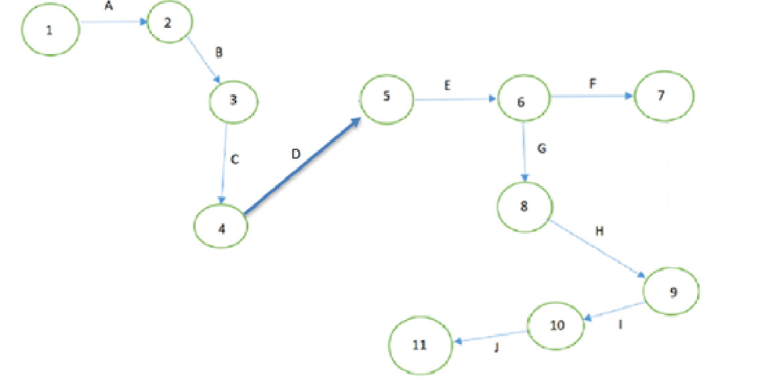

**4, Mạng AON**

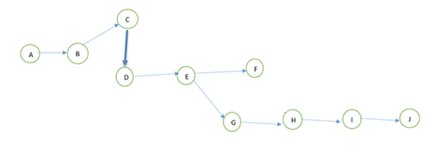

**5, Phương pháp tính đường găng**

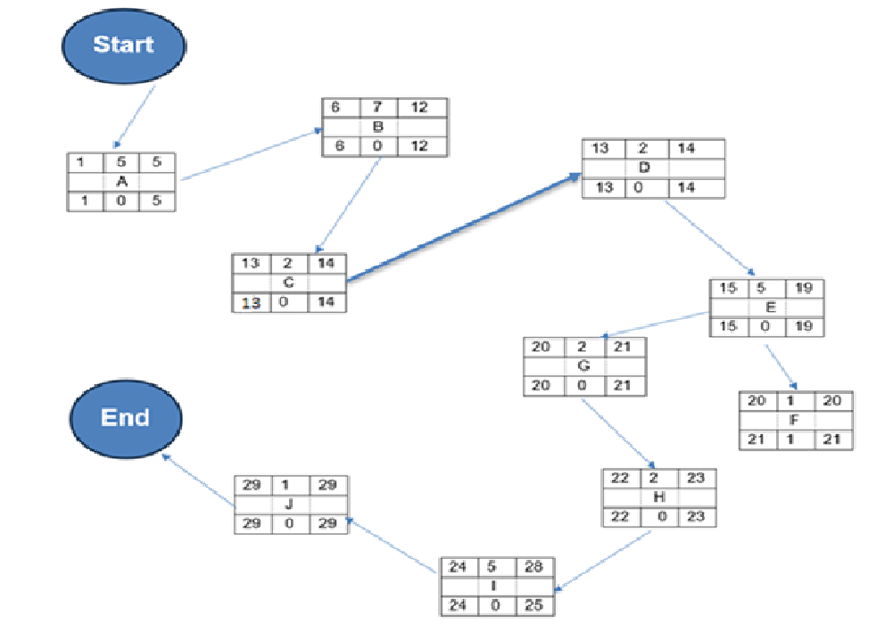

Đường găng: A-B-D-E-G-H-I-J

Thời gian hoàn thành sớm nhất của dự án là: 29 (ngày)

**III. Quản trị Rủi ro**

Chú thích:

|  | (1) | (2) | (3) | (4) | (5) |
| --- | --- | --- | --- | --- | --- |
| **Xác suất xảy ra** | Rất cao | Cao | Trung bình | Thấp | Rất thấp |
| **Mức độ tác động** | Thảm khốc | Nghiêm trọng | Chấp nhận được | Không đáng kể |  |

|  |  |  |  |  |
| --- | --- | --- | --- | --- |
| **STT** | **Tên rủi ro** | **Xác suất xảy ra** | **Mức độ tác động** | **Chiến thuật ứng phó** |
| 1 | Rủi ro bảo mật và dữ liệu | Cao | Nghiêm trọng | Đầu tư vào hệ thống mã hóa dữ liệu, kiểm tra bảo mật thường xuyên, và triển khai các biện pháp phòng chống tấn công mạng |
| 2 | Rủi ro về thời gian triển khai dự án | Thấp | Nghiêm trọng | Lập kế hoạch chi tiết, xác định rõ mốc thời gian và phân bổ nguồn lực hợp lý. |
| 3 | Rủi ro về thiếu hụt nguồn lực | Thấp | Chấp nhận được | Tổ chức lại nhóm sao cho có thêm nhiều chồng lặp trong công việc và con người do đó các thành viên hiểu được công việc của nhau |
| 4 | Rủi ro về khả năng mở rộng hệ thống | Thấp | Chấp nhận được | Thiết kế hệ thống có tính linh hoạt cao, dễ dàng mở rộng khi nhu cầu tăng lên |
| 5 | Rủi ro về hiệu suất hệ thống | Trung bình | Nghiêm trọng | Sử dụng các công nghệ tối ưu, kiểm tra tải hệ thống thường xuyên để đảm bảo khả năng xử lý lượng truy cập lớn |
| 6 | Rủi ro về tích hợp với hệ thống hiện có của bệnh viện | Cao | Nghiêm trọng | Xác định rõ yêu cầu tích hợp ngay từ đầu, làm việc chặt chẽ với đội ngũ IT của bệnh viện |
| 7 | Rủi ro về thay đổi yêu cầu từ phía bệnh viện hoặc khách hàng | Cao | Nghiêm trọng | Đàm phán rõ ràng về phạm vi công việc, quản lý kỳ vọng và theo dõi chặt chẽ các thay đổi |
| 8 | Rủi ro về trải nghiệm người dùng | Trung bình | Chấp nhận được | Tổ chức khảo sát người dùng thường xuyên, cải tiến giao diện và chức năng theo phản hồi của người dùng |
| 9 | Rủi ro về tuân thủ quy định pháp luật và bảo mật thông tin y tế | Thấp | Thảm khốc | Nghiên cứu và tuân thủ nghiêm ngặt các quy định về bảo mật thông tin y tế |
| 10 | |  | | --- | |  |   Rủi ro về lỗi tích hợp hệ thống thanh toán trực tuyến | Trung bình | Nghiêm trọng | Sử dụng các cổng thanh toán đáng tin cậy, thử nghiệm tích hợp kỹ lưỡng trước khi triển khai chính thức. |